
责任编辑：田碧凯
电 话：86-010-58303547
传 真：86-010-58303388
编辑邮箱：tainbk@chinaccm.com
地址：北京市朝阳区高碑店盛世龙源12号楼（邮编：100022）

2018.12.14

苯酚市场周报目录
一、苯酚周报 3
1、苯酚国际市场 3
2、苯酚国内市场 4
2.1、本周苯酚生产厂家出厂价格 4
2.2、本周苯酚区域价格 4
2.3、高桥石化苯酚价格走势图 4
2.4、苯酚华东市场价格走势图 4
3、苯酚行情分析及后市展望 4
二、丙酮周报 3
1、丙酮国际市场 3
2、丙酮国内市场 4
2.1、本周丙酮生产厂家出厂价格 4
2.2、本周丙酮区域价格 4
2.3、高桥石化丙酮价格走势图 4
2.4、丙酮华东市场价格走势图 4
3、丙酮行情分析及后市展望 4

一、苯酚周报

1、苯酚国际市场
日期 | 产品名称 | 国家/地区 | 价格类型 | 最低价 | 最高价 | 均价涨跌 | 价格单位
2018/12/11 | 苯酚 | 东南亚 | CFR | 1169 | 1171 | 0 | 美元/吨
2018/12/11 | 苯酚 | 中国 | CFR | 1174 | 1176 | 0 | 美元/吨
2018/12/11 | 苯酚 | 美国东海岸 | 美国东海岸出罐 | 952 | 972 | 0 | 美元/吨
2018/12/11 | 苯酚 | 美湾 | FOB | 1172 | 1192 | 110 | 美元/吨
2018/12/11 | 苯酚 | 西北欧 | FD | 1068 | 1072 | -29 | 美元/吨
2018/12/11 | 苯酚 | 鹿特丹 | FOB | 1096 | 1100 | -36 | 美元/吨

2、苯酚国内市场

2.1、本周苯酚生产厂家出厂价格
产品名称 | 生产厂家 | 天津石化 | 燕山石化 | 蓝星哈尔滨 | 高桥石化 | 吉林石化
苯酚 | 2018/12/10 | 8700 | 8700 | 8700 | 8700 | 8600
苯酚 | 2018/12/11 | 8700 | 8700 | 8700 | 8700 | 8600
苯酚 | 2018/12/12 | 8400 | 8400 | 8500 | 8500 | 8300
苯酚 | 2018/12/13 | 8400 | 8400 | 8500 | 8500 | 8300
苯酚 | 2018/12/14 | 8400 | 8400 | 8500 | 8500 | 8300

2.2、本周苯酚区域价格
产品 | 日期 | 华东地区 | 华北地区 | 华南地区
苯酚 | 12月7日 | 8400-8400 | 8400-8500 | 9000-9100
苯酚 | 12月14日 | 8500-8600 | 8400-8500 | 9200-9300
较上周涨跌 |  | ↑100/200 | ↑0 | ↑200

2.3、华东苯酚价格走势图
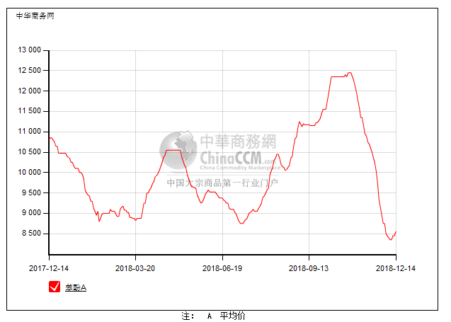

2.4、高桥石化苯酚价格走势图
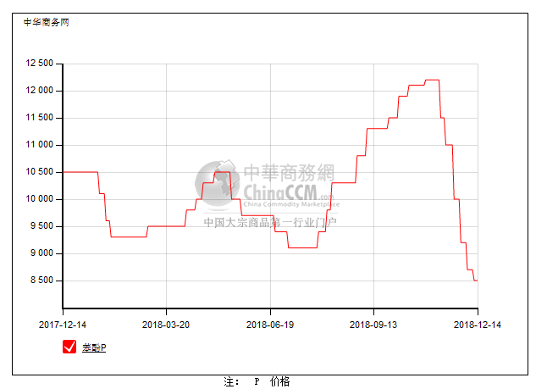

3、苯酚行情分析及后市展望
本周，国内苯酚市场止跌企稳，观望气氛浓厚。周初，业者后市心态分歧，报盘混乱，场内高低价均有。周中，虽然石化工厂再次下调苯酚开单价，但随着苯酚价格跌至成本线附近，场内询盘气氛有所提升，下游刚需适价补仓，带动贸易商低价惜售，商谈重心窄幅上扬。周后期，因临近周末，贸易商意向持稳操作，下游维持刚需，成交情况尚可。截止本周末，华北主流参考8400-8500元/吨，华东主流参考8500-8600元/吨，华南主流参考9200-9300元/吨。
重点市场行情分述：
华北地区：本周，燕山周边地区苯酚市场止跌企稳。周初，下游采购兴趣仍淡，但随着酚酮工厂渐至成本线，贸易商继续让步意向不高，报盘多是持稳，然出货依然倒挂。周中后期，因贸易商合约进度多超前，均价成本较高，当前尽量持稳为主，下游按需补充，实单实谈。截止本周末，当地价格参考在8400-8500元/吨。
华东地区：本周，华东地区苯酚市场行情稍显混乱。周初，贸易商对后市预期纠结，多观望为主，报盘者有限，下游询盘亦是谨慎，市场实单实谈。周后期，虽然贸易商为综合前期成本，无意拉涨，但下游询盘增多，也只能控量高报，且对后市缺乏方向，观望氛围仍浓。截止本周末，当地价格参考在8500-8600元/吨。
华南地区：本周，华南地区苯酚市场整理为主。周前期，业者对后市行情纠结，出货报价随行就市。周后期，基于当前价格处于低位，且下游补货意向存在，场内低寻不易，但中海油壳牌装置有重启预期，业者对后市也很难看涨。截止本周末，当地价格参考在9200-9300元/吨。
后市方面，场内供应仍充足，且后期产量仍将增多，但下游需求却难有起色，供需面失衡背景下，预计近期市场延续弱势整理格局。

二、丙酮周报

1、丙酮国际市场
日期 | 产品名称 | 国家/地区 | 价格类型 | 最低价 | 最高价 | 均价涨跌 | 价格单位
2018/12/11 | 丙酮 | 鹿特丹 | FOB | 621 | 625 | 21 | 美元/吨
2018/12/11 | 丙酮 | 西北欧 | FD | 648 | 652 | 20 | 美元/吨
2018/12/11 | 丙酮 | 美湾 | FOB | 827 | 849 | 0 | 美元/吨
2018/12/11 | 丙酮 | 中国 | CFR | 429 | 431 | 20 | 美元/吨
2018/12/11 | 丙酮 | 东南亚 | CFR | 509 | 511 | 0 | 美元/吨

2、丙酮国内市场

2.1、本周丙酮生产厂家出厂价
产品名称 | 生产厂家 | 燕山石化 | 蓝星哈尔滨 | 高桥石化 | 吉林石化 | 天津石化
丙酮 | 燕山石化 | 3900 | 3900 | 3900 | 3900 | 3900
丙酮 | 蓝星哈尔滨 | 4150 | 4150 | 4150 | 4150 | 4150
丙酮 | 高桥石化 | 3900 | 3900 | 3900 | 3900 | 3900
丙酮 | 吉林石化 | - | - | - | - | -
丙酮 | 天津石化 | 3900 | 3900 | 3900 | 3900 | 3900

2.2、本周丙酮区域价格
产品 | 日期 | 华东地区 | 华北地区 | 华南地区
丙酮 | 12月7日 | 4000-4050 | 3900-3950 | 4050-4100
丙酮 | 12月14日 | 3900-3900 | 3900-3950 | 4000-4000
较上周涨跌 |  | ↓100/150 | ↓0 | ↓50/100

2.3、华东丙酮价格走势图
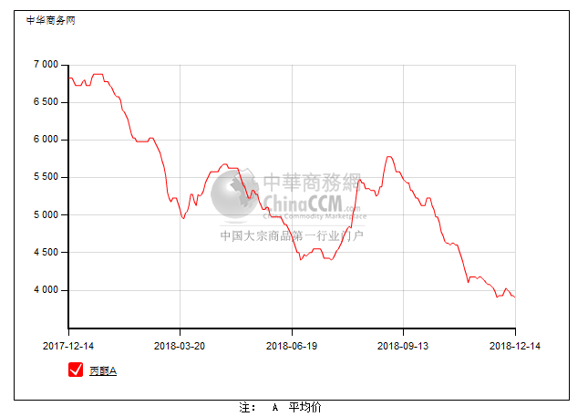

2.4、高桥石化丙酮市场价格走势图
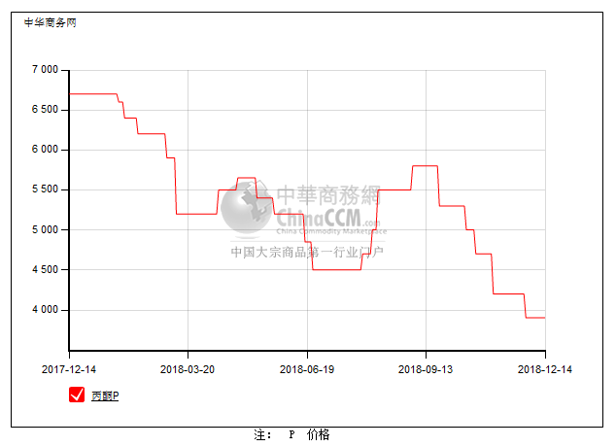

3、丙酮行情分析及后市展望
本周，国内丙酮市场延续弱势震荡运行，成交氛围保持清淡。周内工厂方面依然维持高负荷开工，而港口库存虽有下降但仍处在偏高水平，加之后期仍有船货到港补充，场内现货供应依然充足，而下游需求跟进平平，刚需常态，贸易商心态不稳，走货不畅下仍有让利，但基于目前丙酮价格已经处于低位，贸易商继续让步空间有限，波动窄幅。截止本周末，华北主流参考3900-3950元/吨，华东主流参考3900-3900元/吨，华南主流参考4000-4000元/吨。
重点市场行情分述：
华北地区：本周，燕山周边丙酮市场盘整为主，交投氛围一般。场内无强势支撑，工厂持稳报盘，贸易商按合约进度走货，成交平平。截止本周末，当地主流参考在3900-3950元/吨。
华东地区：本周，华东地区丙酮市场延续弱势。场内供应充足，而下游买盘意向不高，刚需随用随拿，业者对后市预期不佳，高位成交乏力。但基于当前价格已经偏低，继续下跌意义不大，商家多是持稳报盘，成交氛围安静。截止本周末，当地价格参考在3900-3900元/吨。
华南地区：本周，华南地区丙酮市场延续弱势。缺乏支撑，厂商高位出货不易，多随行就市，商谈重心居低。截止本周末，当地价格参考在4000-4000元/吨。
后市预测，当前供应面仍显充足，但需求面弱势依旧，供需失衡下，市场仍存下行风险，但基于丙酮价格偏低，继续下行空间有限，因此预计短期市场延续弱势震荡运行，波动控制。

